Nutzungsvereinbarung
Projekt | Objekt-Nr. Objektname  Massnahmenbeschrieb (Neubau, Instandsetzung, Ertüchtigung, usw.)
Bau Nr. | TAZ Projektnummer

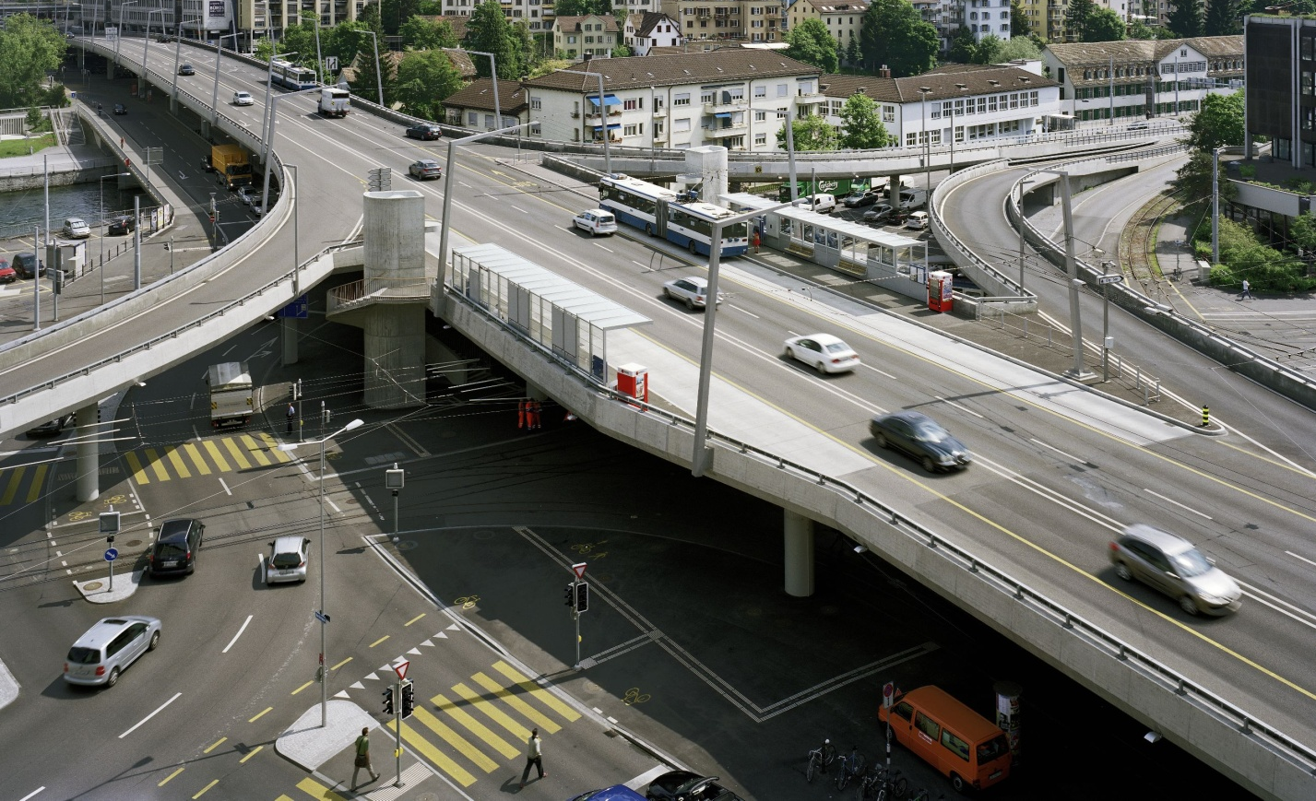

Projektstand | Ausgeführtes Bauwerk
Datum | Datum
Version 2024

Federführung
Tiefbau- und Entsorgungsdepartement
Tiefbauamt, Werterhaltung, Kunstbauten+Objektmanagement
Name GPL

Projektbeteiligte
Tiefbau- und Entsorgungsdepartement
Tiefbauamt, Verkehr+Stadtraum
Name PL

Tiefbauamt, Werterhaltung
Name PL

Entsorgung + Recycling Zürich, Entwässerungsplanung
Name PL

Grün Stadt Zürich, Freiraumberatung
Name PL

Departement der Industriellen Betriebe
Verkehrsbetriebe, Infrastrukturmanagement
Name PL

Verkehrsbetriebe, Infrastruktur
Name PL

Sicherheitsdepartement
Dienstabteilung Verkehr, Verkehrsprojekte
Name PL

Projektverfasser
Firma
Strasse Nummer
PLZ Ort

Person 1, Funktion
Person 2, Funktion
Person 3, Funktion

Version: | Datum: | Freigabe PL TAZ: | Bemerkungen:
0 |  | Vorname Nachname

Inhalt
1 Überschrift 1 4
1.1 Überschrift 2 4
2 Objektskizze 5
3 Allgemeine Ziele für die Nutzung 5
3.1 Projektbeschrieb und vorgesehene Nutzung 5
3.2 Eigentümer / Bauherrschaft 5
3.3 Angaben zu den bestehenden und neuen vertraglichen Eigentums- und Unterhaltsverhältnissen 6
3.4 Vorgesehene Nutzung 6
3.5 Geplante Nutzungsdauer 6
3.6 Ergänzende Festlegungen zur Nutzung 6
3.7 Abgrenzungen 6
4 Umfeld und Drittanforderungen 7
5 Bedürfnisse des Betriebes und des Unterhaltes 7
6 Besondere Vorgaben der Bauherrschaft 7
7 Schutzziele und Sonderrisiken 8
8 Grundlagen 8
9 Unterschriften 8

Übersicht Formatvorlagen, der Abschnitt kann nach Erstellung des Berichtes gelöscht werden (blau markierter Teil). Für den Bericht sind nach Möglichkeit die unten aufgeführten Formatvorlagen zu verwenden. Um die verwendeten Vorlagen einzublenden, muss bei den Formatvorlagen Optionen ausgewählt und folgendes eingestellt werden:
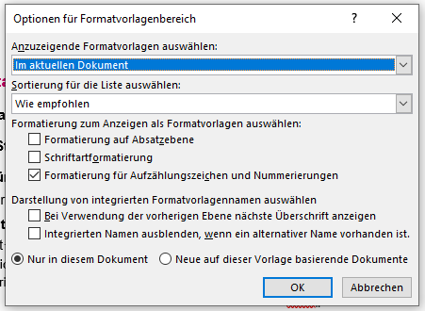
Abb. 1.1: Abbildung

Überschrift 1

Überschrift 2

Überschrift 3

Überschrift 4

Überschrift 5

Überschrift 6
Stadt Zürich Standardtext fett
Stadt Zürich Standardtext
Stadt Zürich Standardtext kursiv
Stadt Zürich Aufzählung fett
- Stadt Zürich Aufzählung
Stadt Zürich Aufzählung kursiv
Stadt Zürich Tabelle links fett | Stadt Zürich Tabelle mitte fett | Stadt Zürich Tabelle recht fett
Stadt Zürich Tabelle links | Stadt Zürich Tabelle mitte | Stadt Zürich Tabelle recht
Stadt Zürich Aufzählung Tabelle | Stadt Zürich Aufzählung Tabelle | Stadt Zürich Aufzählung Tabelle
Tab. 1.1: Tabelle

Objektskizze
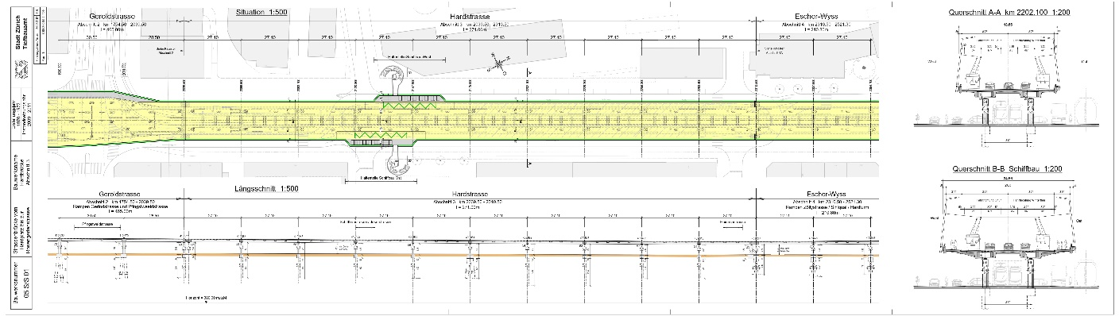
Abb. 3.1: Auszug Katasterplan

Allgemeine Ziele für die Nutzung

Projektbeschrieb und vorgesehene Nutzung
- Kurze Beschreibung des bestehenden Projektes (Lage, Konstruktion, Baujahr, Belastungsnorm, etc.) und des Neubaues mit Angaben zu den wichtigsten Abmessungen (eventuell mit einfacher Situation, Grundriss, Schnitte, Ansicht), bestehende / neue Lichtraumprofile (Bahn, Strasse, Gewässer, etc.), bestehende / neue Fahrbahnabmessungen, geometrische Anforderungen (Gleis, Strasse, etc.)
- Beschreibung der örtlichen Verhältnisse
- Begründung der Baumassnahme (z.B. schlechter Zustand des Bauwerkes, Nutzungsänderungen, etc.)
- Angaben zu Grundwasserverhältnissen, Wasserstände der zu berücksichtigenden Gewässer, Bauwerksabdichtung und Bauwerksentwässerung
- Angaben zu eventuell erforderlichen Umweltschutzmassnahmen

Eigentümer / Bauherrschaft
Die Benützung von Grund und Boden erfolgt, gestützt auf die Baubewilligung. Die vorübergehenden als auch dauernden Landinanspruchnahmen und Rechte sind im Vertrag Nr. … geregelt und im Landerwerbsplan eingetragen.
Das Eigentum, der betriebliche sowie bauliche Unterhalt, die Erneuerung und die Veränderung des Bauwerkes ist im Vertrag Nr. … geregelt / ist vertraglos bei der Stadt Zürich.
- Die Unterhaltskosten bestehen aus den Kosten für die Instandhaltung (betrieblicher Unterhalt) und die Instandsetzung (baulicher Unterhalt) im Sinne der SIA-Norm 469 (Ausgabe 1997).
- Die Erneuerungskosten umfassen alle Kosten für dies Erneuerung und den Ersatz im Sinne der SIA-Norm 469 (Ausgabe 1997) vor und nach Ablauf der ordentlichen Nutzungsdauer.
- Die Änderungskosten von Kreuzungsbauwerken umfassen alle Kosten für die Veränderung im Sinne der SIA-Norm 469 (Ausgabe 1997).
- Die Stadt Zürich, vertreten durch das Tiefbauamt, übernimmt die Bauherrschaft für das Bauwerk.

Angaben zu den bestehenden und neuen vertraglichen Eigentums- und Unterhaltsverhältnissen
Angaben zum Bauvorhaben betreffend Funktion der Bauherrschaft.

Vorgesehene Nutzung
Angaben zur Nutzung / Zweck der Baumassnahme (z.B. Bahnbrücke, Strassenbrücke, Bahn-, Strassen-, Fussgänger-, Bachunterführung, Überführung von Werkleitungen, etc.) und Angaben zu den Benutzern (Fussgänger, Radfahrer, motorisierter Individualverkehr, öffentlicher Verkehr, etc.) mit Angaben zum Verkehrsvolumen (z.B. Verkehrslastklassen, Ausbaugeschwindigkeit, etc.).

Geplante Nutzungsdauer
Bauteil | Nutzungsdauer
Tragkonstruktion (Beton) | 100 Jahre
Tragkonstruktion (Stahl) | 80 Jahre
Tragkonstruktion (Holz) | 50 Jahre
Fahrbahnübergänge | 25 Jahre
Brückenlager | 50 Jahre
Geländer (Alu) | 50 Jahre
Geländer (Holz) | 25 Jahre
Beläge Deckschicht, Bauwerksabdichtungen | 25 Jahre
Beläge Tragschicht | 50 Jahre
Entwässerung | 50 Jahre
Korrosionsschutz voll bewittert | 25 Jahre
Lärmschutzwände Fundation | 80 Jahre
Lärmschutzwände Wandstützen | 80 Jahre
Lärmschutzwände akustische Wandelemente | 60 Jahre
Tab. 3.1: Nutzungsdauer
Verschleissteile wie … können eine geringere Lebensdauer aufweisen. Die Verantwortung für die Einhaltung des Betriebs- und Unterhaltsplan liegt bei ….

Ergänzende Festlegungen zur Nutzung
Angabe aller gewünschten Nutzlasten (Bahnverkehr, Strassenverkehr, nichtmotorisierter Verkehr, Lasten auf Geländer und Brüstungen, Einwirkungen infolge Anpralles von z.B. Schienen- und Strassenverkehr, Stein-, Block- und Eisschlag, etc.).

Abgrenzungen
Erforderliche Angaben zu Baumassnahmen, welche nicht Bestandteil des vorliegenden Projektes sind.

Umfeld und Drittanforderungen
- Angaben zu den zu erfüllenden Forderungen Dritter (Anwohner, Gemeinden, Kanton, etc.) bezüglich Offenhaltung von Strassen und Wegen während der Bauzeit
- Randbedingungen zu möglichen Baustelleninstallationsplätzen und Baustellenzufahrten
- Anschlussmöglichkeiten an Ver- und Entsorgungsleitungen (Baustromversorgung, Bauwasser)
- Angaben zu im Baugelände vorhandenen Anlagen (Leitungen, etc.)
- Angaben zum Umwelt- (z.B. Gewässer-, Grundwasser-, Lärmschutz, Entsorgung von Bauabfällen) und Landschaftsschutz (z.B. Schutz von Bäumen und Flurgehölzen)
- Angaben zum Denkmalschutz, Archäologie
- Angaben zum öffentlichen Verkehr im Bereich der Baustelle
- Vorgaben von Miteigentümern zur Baumassnahme

Bedürfnisse des Betriebes und des Unterhaltes
Anforderungen zur Erfüllung der Nutzungsziele:
Kriterium | Anforderung | Massnahmen
Tab. 5.1: Betrieb und Unterhalt
- Angaben zu gleichzeitig laufenden Bauarbeiten
- Angaben zum Strassen- / Schienenverkehr und den möglichen Sperrpausen
- Sicherheitsmassnahmen (Schutz von Personen und Sachen, Sicherheitsabstände, Abschrankungen, Zutrittsberechtigungen)
- alle weiteren wichtigen Randbedingungen des Betriebs und des Unterhaltspersonals, welche die Durchführung der Baumassnahme beeinflussen (z.B. Bauprovisorien, Verkehrsführung und Signalisation, Reinigung und Winterdienst, etc.)

Besondere Vorgaben der Bauherrschaft
- z.B. maximale gewünschte Bauteilabmessungen (max. Dicke der Fahrbahnplatte, Rahmenecken ohne Vouten, gewünschte Konstruktionsdetails von einzelnen Bauteilen (z.B. Konstruktion des Brückengeländers, der Brückenabschlüsse, von Fugendetails, etc.), Erscheinungsbild etc.
- Gewünschte Bauweisen (z.B. Vorgaben zu gewünschten Brückenlagern, Fahrbahnübergängen, etc.) oder Bauverfahren
- Dauerhaftigkeit (Feuchtigkeit, Tausalz, Wasser, Frost usw.) Oberflächenschutz oder elektrischer Widerstand / Erdungen (Streuströme)
- Funktionstüchtigkeit (Setzungen, Verformung, Schwingungen, Ebenheit, Griffigkeit, Entwässerung usw.)
- Unterhalts- und Reparaturfähigkeit (Zugänglichkeit, möglicher Ersatz von Verschleissteilen, Verkehrsführung etc.)
- Bautermine

Schutzziele und Sonderrisiken
In diesem Kapitel können z.B. folgende Punkte aufgeführt werden:
- Angaben zur gewählten Bauwerksklasse bezüglich der Erdbebensicherheit
- Angaben zu möglichen Naturgefahren (Hochwasser, Lawinen, Stein- und Eisschlag, Rutschungen, Murgängen, Hangmuren)
- durch die Bauherrschaft akzeptierte Risiken (z.B. Ausfall von Bauteilen infolge Anpralles, Explosion, Brand, Sabotage, Terrorismus)
- Kolkgefährdung von Brückenpfeilern und Fundamenten in Fluss- und Bachläufen

Grundlagen
- allgemeingültige Normen, Richtlinien und Empfehlungen
- projektbezogene Grundlagen (z.B. Baugrundaufschlüsse, Gefahrenkarten- und Kataster, Protokolle, alte Bauwerksakten etc.)

Unterschriften
Ort, Datum |  | Ort, Datum
Projektverfassende |  | Stadt Zürich  Tiefbauamt  Werterhaltung | Kunstbauten + Objektmanagement  Werdmühleplatz 3  8001 Zürich

